令和5年11月1日

事業主　殿

八王子労働基準監督署

（公社）東基連　八王子労働基準協会支部

　　建災防　東京支部南多摩分会

令和5年度　年末年始無災害決起大会開催のご案内について

　時下　ますますご清祥のこととお喜び申し上げます。

　日頃より、労働基準行政の推進に特段のご協力をいただき、厚く御礼申し上げます。

　さて、当署では、管内の事業場における労働災害の大幅の減少及び労働者の心身の健康確保等を図ることを目的として、災害防止団体等との共催により、「令和5年度　年末年始無災害決起大会」を

下記の通り開催することと致しました。

　年末年始は様々な面で繁忙時期であり、労働災害の発生や心身の不調も懸念されるところです。

　そこで、今回の決起大会では下記の内容での実施を予定しております。皆様の労働安全衛生管理に役立つ内容と存じますので、関係者のご出席を賜りますようご案内申し上げます。

　ご出席については、裏面の申込書を11月24日（金）までにFAXまたはメールにて事務局へ

お送りいただきますようお願い申し上げます。

記

1.　日時 令和5年12月1日（金）　14：00～16：00

2.　場所 東京たま未来メッセ（多摩産業交流センター）

3F　第１会議室　（〒192-0046　 八王子市明神町三丁目19-2）

★裏面の地図もご参照ください。

3.　次第

◆令和5年度　年末年始無災害運動実施要綱等について

八王子労働基準監督署担当官より

◆八王子労働基準監督署　署長表彰

◆講演 （仮題）　年末年始の防犯対策について

講師：　警視庁　八王子警察署　生活安全課より

★令和5年度　年末年始無災害運動について

**スローガン 『健康と安全で　幸せつなぐ年末年始』**

　実施期間 R5年12月１日～R6年1月15日

・当日は検温・体調確認のうえお越しください。発熱等の症状がある方は参加をご遠慮ください。

【お申込・お問合せ先】

（公社）東基連　八王子労働基準協会支部

TEL ：042-512-5312 FAX： 042-512-5473　　メール：hachiouji-roukikyoshibu2@toukiren.or.jp

以上

◆申込締切日　11月24日（金）

◆申込方法

・FAX、メール：　 以下の申込用紙にご記入の上お送りください。

・web： https://toukiren.or.jp/seminar/entrance.html?smi=106

・QRコード ：

・・・・・・・・・・・・・・・・・・・・・・・・・・・・・・・・・・・・・

令和5年度　年末年始無災害決起大会　参加申込書

FAX：　042-512-5473　　　メール：　hachiouji-roukikyoshibu2@toukiren.or.jp

　　　　　　　　　　　　　　　　　　　　　　　　　　　　　　　　　　　　　　　　　　　　　　　（↑　＠の前に「2」が入ります）

|  |  |  |  |
| --- | --- | --- | --- |
| 事業所名 |  | 職種 |  |
| ★建設現場の場合は、工事名もあわせてご記入願います。 | | |
| 所在地 | 〒 | | |
| TEL： | | |
| FAX： | | |
| ご出席者氏名 |  | | |
| ご担当者氏名 | ★上記ご出席者と同じ場合はご記入不要です。 | | |

【お申込・お問合せ先】

（公社）東基連　八王子労働基準協会支部

TEL：042-512-5312　FAX：042-512-5473　メール：hachiouji-roukikyoshibu2@toukiren.or.jp

【会場案内図】

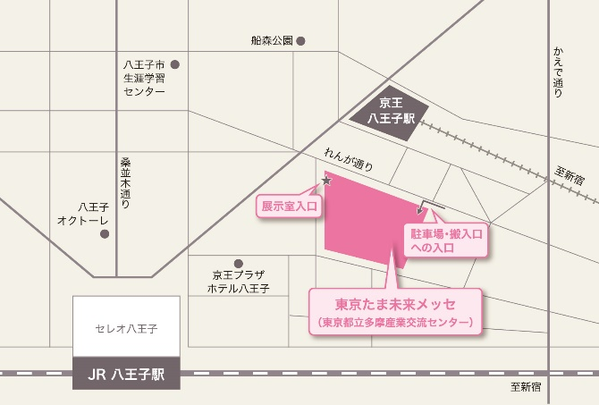東京たま未来メッセ（多摩産業交流センター）

〒192-0046　 八王子市明神町三丁目19-2

JR八王子駅徒歩5分、京王八王子駅徒歩2分

<https://www.tamaskc.metro.tokyo.lg.jp/access/>

**×**

**●**

**×：展示室の入口ですので、ここからは**

**入らないでください。**

**●：3Fへの外階段・エスカレーターがあります**

**のでここから入ってください。**